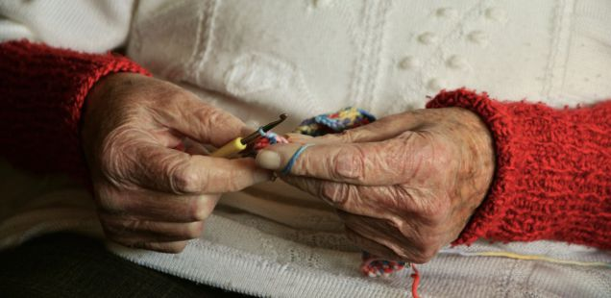

PANDÉMICA INFERNAL
29 abril 2020 · por Cristianisme i Justícia · en Crisis, Política, Reflexiones
Ruth Galve.
Porque en amor también
es importante el tiempo.
Gil de Biedma, “Pandémica y celeste”
La pandemia de Coronavirus SARS-CoV-2, más que otras crisis, revela nuestras debilidades, las de los individuos y las de la sociedad. Las crisis ponen de relieve la situación, de por sí frágil, de los más vulnerables. Decimos vulnerables, pero muchos son desvalidos, es decir, que no pueden valerse sin la ayuda de los demás. De todas las problemáticas de la sociedad en que vivimos, podemos destacar tres por el número de afectados y su transversalidad: la pobreza infantil, la violencia machista y el desamparo de los mayores. De las tres, planteo aquí la última: en primer lugar, porque habitualmente es de la que menos se habla.
Desgraciadamente el gran número de víctimas de edad avanzada y las situaciones que se han producido en algunas residencias los han hecho involuntarios protagonistas de la tragedia, lo que ha generado también controversia sobre el triaje hospitalario, la situación de los centros residenciales o, en el peor de los casos, ha mostrado en las redes y en discursos políticos el desprecio explícito de las vidas de los mayores[1]. En segundo lugar, porque es la situación más desesperanzada: las víctimas de la pobreza o la violencia tienen una esperanza, mientras que la gente muy mayor está en el territorio de la espera: lo que pueden esperar no da esperanza.
En cualquier momento de la vida nuestras opciones están condicionadas por nuestra salud y por la situación socioeconómica. Entre los mayores la salud flaquea a menudo y las rentas bajas o incluso inexistentes (sobre todo entre las mujeres) son habituales. Los pisos en que vivimos, los trabajos que hacemos, la cultura del autocuidado y el culto a la juventud y la infancia dejan muy poco espacio a los mayores, que, mientras son autónomos, tienen la capacidad de ayudar (recordemos el papel que sus pensiones, por exiguas que sean, han tenido en los años de la crisis, o el llamado síndrome de la abuela esclava), pero luego, ¿qué pasa? El número de personas mayores de 65 años que viven solas en Cataluña era de 334.000 en 2018 (Idescat). La mayoría, 3 de cada 4, son mujeres y 139.300 tienen más de 80 años. Casi 60.000 viven en residencias y más de 4.000 esperan una plaza pública. En este colectivo hay que destacar las personas dependientes y discapacitadas (en 2018 había más de 260.000 personas con discapacidad legalmente reconocida mayores de 65 años), especialmente los afectados de demencia, sobre todo la de Alzheimer: Alzheimer Catalunya Fundació cifra en 86.000 el total de afectados.
La población de Europa estará más y más envejecida en las próximas décadas, en cifras jamás conocidas en la historia de la humanidad. Si no actuamos desde ahora mismo, con inteligencia humana y humanística, con previsión, con políticas a mediano y largo plazo en lugar de las inmediateces habituales, estaremos abocando a la mayoría de la población a la tragedia cotidiana, pandémica o no.
La civilización se mide también por la calidad de vida de los más desvalidos: en el principio de la humanidad sabemos que los primeros homínidos alimentaban, de forma parecida a los pelícanos, a los mayores del grupo, desdentados y condenados a muerte si no fuera porque otros más jóvenes les masticaban el alimento. Hace falta que dediquemos nuestro tiempo a construir un presente más acogedor: demos, pues, cada uno de nosotros, vida a los años con una sociedad más transversal, con amor, respeto y buena compañía. Pero debemos exigir también regulaciones y eso significa hacer políticas y, sobre todo, dotarlas de presupuesto que facilite el buen vivir de los mayores, de estas generaciones que vivieron como niños la guerra civil y la posguerra, su juventud en dictadura, que trabajaron y se afanaron por la familia, y que ahora tienen derecho a nuestra consideración y a su bienestar. Tenemos un deber social: velar por la libertad y la dignidad de los mayores y débiles y asumir responsabilidades hacia ellos de manera individual y colectiva.
***
[1] Habla de ello Naomi Klein el 1 de abril de 2020 en estas declaraciones: “Las personas que antes no lo veían están encendiendo la televisión y viendo a los comentaristas y políticos de Fox News decir que tal vez deberían sacrificar a sus abuelos para que podamos subir los precios de las acciones. Y se pregunta, ¿qué tipo de sistema es este?”.
https://blog.cristianismeijusticia.net/2020/04/29/pandemica-infernal

